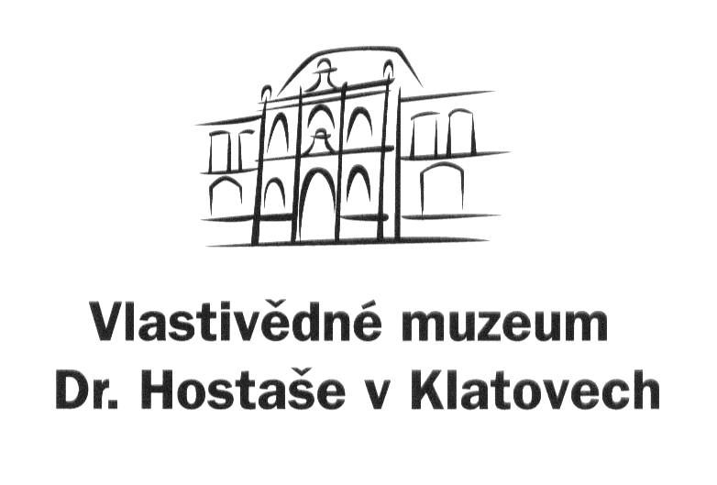
Objednávka č.: 114/ 2017

příspěvková organizace

Datum: 16. listopadu 2017

Objednavatel: Vlastivědné muzeum Dr. Hostaše v Klatovech,

příspěvková organizace

Hostašova 1, 339 01 Klatovy IV

IČO: 00075078
DIČ: CZ00075078
Telefon: 376 326 351
Bankovní spojení: Komerční banka v Klatovech
Číslo účtu: 1939351/0100

Adresa dodavatele: KINETIC KT s. r. o.

Vídeňská 841

339 01 Klatovy IV.

Obsah objednávky:
na základě nabídky č. NLR/2017/OC80 ze dne 8. 11. 2017 objednáváme:
1.) PC komplet dle specifikace
1 ks PC Comfor Boxer I100
1 ks LCD 27´´ LED AOC E2775SJ-FHD, HDMI, rep
2 ks Ext. HDD 2,5´´ WD My Passport 2TB USB 3.0 černý
Cena s DPH celkem 41.335,- Kč
2.)
2 ks PC Comfor Office I110 (1151, RAID) cena c DPH 40.006,- Kč
1 ks tiskárna Brother HL-L5000D cena s DPH 4.894,- Kč
1 ks tiskárna Brother HL-L8360CDW cena s DPH 11.333,- Kč
3.)
skener IRISCan Book 5 cena s DPH 3.936,- Kč

Typ zakázky: zboží a služby

Termín dodávky: 24. 11. 2017

Způsob úhrady: bankovním převodem

Jsme plátci daně z přidané hodnoty.
Fakturu zašlete výhradně na adresu objednavatele.
Na faktuře uveďte číslo objednávky a přiložte její kopii, jinak může být účet vrácen.
Fakturaci prosíme vystavit dle uvedených skupin nákupu.

Objednávku vyřizuje:

Datum schválení požadavku na objednávku 16. 11. 2017

…………………………………………. ……………………………………………..
Mgr. Luboš Smolík Mgr. Ivana Sieberová

ředitel organizace správce rozpočtu

